Отчёт по лабораторной работе №2

Георгес Гедеон

14 Сентября 2024

# Отчет по лабораторной работе №2

## Создание нового пользователя

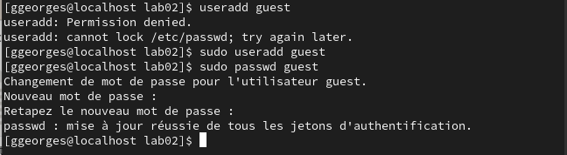

Создание нового пользователя

## Вход

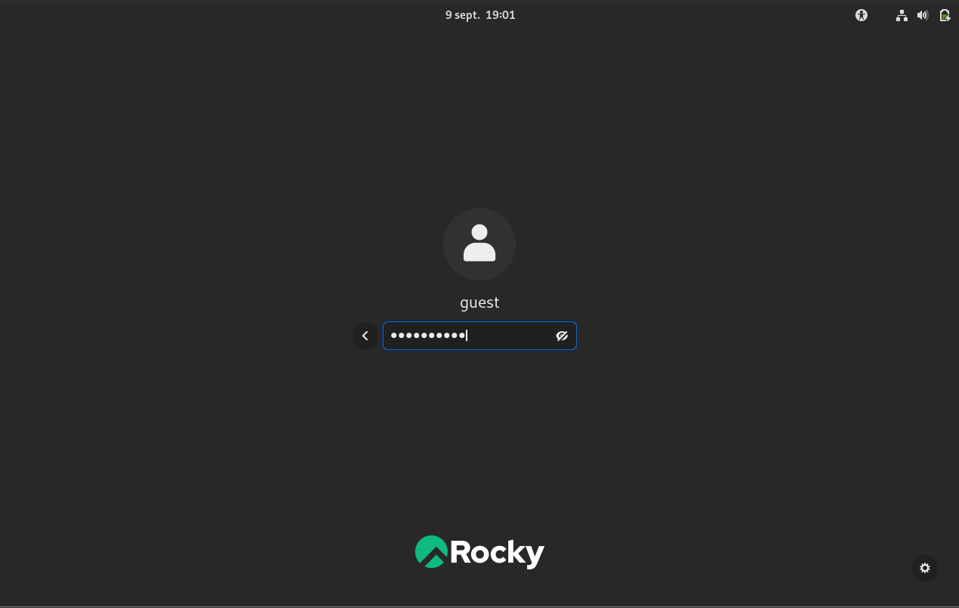

Вход от имени нового пользователя

## Проверка

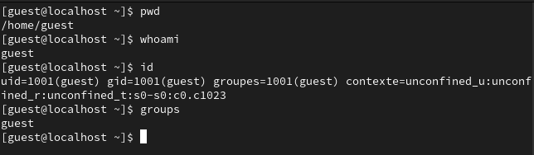

Кем мы являемся в системе

## Просмотр прав

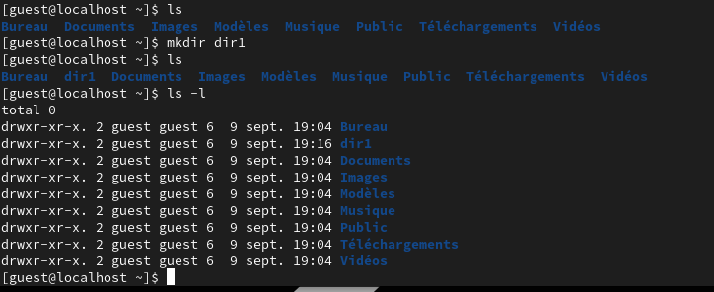

Новая директория

## Удаление прав

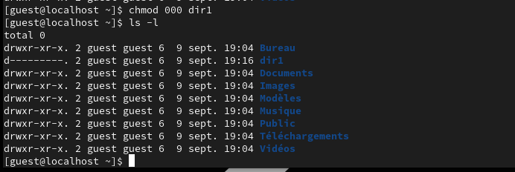

Забираем права

## Итог удаления

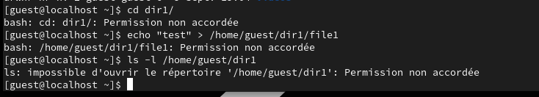

Забираем права

## Первая таблица

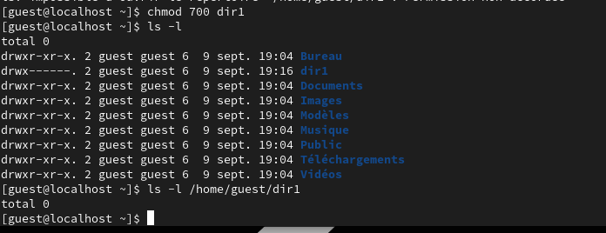

Установленные права и разрешённые действия

## Вторая таблица



Минимальные права для совершения операций

## Выводы

* Я приобрел практические навыки работы с файлами, связанными с консолью, и на базе ОС Linux,закрепил теоретические основы дискреционного контроля доступа в современных системах с открытым исходным кодом.